苫小牧市緑ケ丘公園移動販売車出店者募集要項

１ 目的
緑ケ丘公園利用者に対するサービス向上と公園の更なるにぎわい向上の一環として、利用者に飲食物を販売提供可能な移動販売車出店者を募集します。

２ 概要
(1) 出店場所、申請窓口
苫小牧市緑ケ丘公園敷地内
A：金太郎の池 B：スポーツ施設 C：展望台
申請窓口：A及びCは緑地公園課、Bについてはスポーツ施設指定管理者まで
設置場所や希望日、イベント情報についての相談窓口になります。
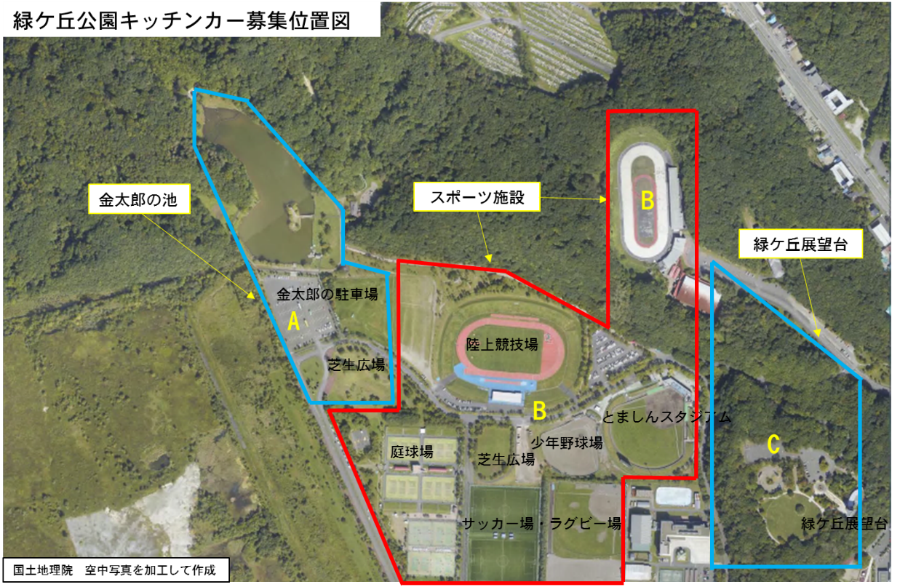

(2) 出店形態
販売品目は飲食物とし、苫小牧保健所で許可を受けたキッチンカーまたは自走式の移動販売車とする。なお、公園及び運動施設内の電気設備、水道設備、排水設備等の使用は認めません。※1箇所当たりの面積は奥行6.0ｍ、幅2.5ｍ以内とします。
(3) 出店期間
令和６年４月２７日(土)から令和７年３月３１日(月)
※出店の受付は１ヶ月毎に行い、出店月の前月の１５日（土日祝日の場合は翌平日）までに必要書類を提出してください。４月と５月については随時受付しております。
※出店日、出店場所が重複した場合は市で抽選を行います。
(4) 出店可能時間
午前８時００分から午後６時００分までとします。上記以外の時間で出店を希望する場合は、あらかじめご相談ください。時間内であれば、出店時間の短縮も可能ですが、短縮した場合の使用料の減額は認めません。なお、この時間には出店準備及び撤収にかかる時間を含むものとします。
(5) 公園使用料について
公園使用料 ※苫小牧市都市公園条例第８条および別表１（第８条関係）
1か月の出店日数 | 1台あたりの使用料 | 1台あたりの使用料
1～4日 | 297円×日数
5～15日 |  | 1,485円
16日～29日 |  | 2,970円
※移動販売車の大きさや種類に関わらず、１台あたりの公園使用料とします。
(6) 支払い方法
公園内行為許可書と同時に渡す納入通知書兼領収証書を指定された日付までに金融機関等に持参し、お支払いください。
(7) 出店の中止および使用料の返還について
天候等の都合により出店を中止する場合には、事前連絡してください。
市の都合など、出店者の責めによらない理由で出店を中止した場合には使用料を還付
しますが、出店者の都合（天気や気候によるものを含む）により中止した場合は還付し
ません。

３ 応募資格
(1) 地方自治法施行令（昭和22年政令第16号）第167条の4の規定による制限を受けていないこと。
(2) 苫小牧市に納付すべき市税の滞納がないこと。
(3) 苫小牧市内に本店、支店、営業所等を有し、苫小牧保健所から車両営業許可を受けていること。また、迅速かつ具体的な連絡および調整が可能であること。
(4) 公共の安全及び福祉を脅かす恐れのある団体又は公共の安全及び福祉を脅かす恐れのある団体に属する者でないこと。

４ 応募申請方法
●金太郎の池・展望台を希望する場合（緑ケ丘公園キッチンカー募集位置図A及びC）
緑ケ丘公園内において移動販売車等による営業のため使用の許可を受けようとするときは、以下の書類に必要事項を記入の上、受付期間内に提出してください。
①苫小牧市緑ケ丘公園移動販売車出店申込書（様式１）
②公園内行為許可申請書(様式第1号（第2条関係）)
③暴力団排除に関する誓約書（第6 号様式（第8 条関係））
④出店希望カレンダー
※申請内容に変更がない場合は、2回目以降は①苫小牧市緑ケ丘公園移動販売車出店申込書（様式１）、③暴力団排除に関する誓約書の提出は省略可能です。
※各種様式は苫小牧市ホームページ（緑地公園課）参照
(1) 受付期間
利用月の前月の15日（土日祝日の場合は翌平日）午後１時まで
(2) 申請書提出方法及び提出先
都市建設部緑地公園課へ持参・郵送・メールのいずれかで提出。
住所 〒053-8722 苫小牧市旭町4 丁目5 番6 号 苫小牧市都市建設部緑地公園課
E-mail：ryokuti@city.tomakomai.hokkaido.jp
※郵送の場合、受付期間内必着とする。
(3) 許可
①出店日、出店場所が重複した場合は抽選を行い、出店日の前月20日頃までに結果を応募者に通知する。
②出店日の決定後，公園内行為許可書と同時に渡す納入通知書兼領収証書を指定された日付までに金融機関等に持参し、お支払いください。
③受付期間終了後以降、出店希望のなかった空枠の出店申込みについては、随時受け付けることとします。

●スポーツ施設を希望する場合（緑ケ丘公園キッチンカー募集位置図B）
スポーツ施設の出店につきましては大会主催者等の許可が必要となることから、出店日の３０日前までにスポーツ施設の指定管理者までお問合せ下さい。
・申請窓口 苫小牧市字高丘19番地の1 緑ケ丘トマロ（緑豊建設株式会社）
電話 0144-38-8811
また、出店場所によっては苫小牧市都市建設部緑地公園課に前項の「金太郎の池・展望台を希望する場合」に記載されている書類の提出が必要となります。
なお、書類の提出が必要な場合は指定管理者よりその旨お伝えします。

５ 注意事項
(1) 食品衛生法その他関連法令を遵守し、食中毒の防止に万全を期すること。
(2) 営業する車には、苫小牧保健所から交付された許可済証（ステッカー）を貼付してください。
(3) 火器を使用する場合は消火器等を設置し、十分な対策を行ってください。
(4) 出店者は、出店スペースにゴミ箱を設置するとともに、適正に廃棄物処理（排水含
む）を行ってください。また、購入者に対してゴミ箱への廃棄を呼び掛けてください。
(5) 出店による事故等は出店者の責任において対処してください。
(6) 公園及び施設利用者の往来の妨げにならないよう十分配慮してください。
(7) 公園内及び運動施設内での客引き、宣伝は厳禁です。
(8) 運動施設内での禁煙等、公園や運動施設の使用に関するルールを遵守してください。
(9) 食品の臭い等により、大会（競技）に支障があると大会（競技）主催者若しくは施設
管理者が判断した場合、出店を中止させることがあります。
(10) 音響設備や拡声器等、騒音となり得る機器は使用しないでください。
(11) 天候等で事故の恐れがある場合、出店を中止させる場合があります。
(12) 災害時や緊急時等、公用または公共用に供するため出店不可とする場合があります。

６ その他
- 出店者は，出店場所の使用にあたり，市又は第三者に損害を与えたときは，すべて自
己の責任及び負担においてその損害を賠償してください。また、荒天による中止の場合
及び 、市が災害や新型コロナウイルスの感染拡大防止等を理由に中止を決定した場合
であっても、市は移動販売車（キッチンカー）による営業に関する経費の一切を支払い
ません。
(2) 申込書の記載に不備があった場合、申請を受け付けない場合があります。
(3) 出店条件を遵守しない場合や、その他市が出店を不適当と判断した場合、出店者と
協議を行い、改善が認められない場合は使用許可を取り消します。また、出店者が許可
の取消しを受けたことにより、出店者に損害が生じても、市は一切その責めを負いませ
ん。
(4) 出店期間満了又は出店の取消がなされた場合は、自己の費用で、出店期間内又は市
が指定する日までに速やかに原状回復を行ってください。ただし、市が承認した場合は
この限りではありません。また、市が指定する期日までに原状回復の義務を履行しない
ときは、市が原状回復のための処置を行い、その費用の支払いを出店者に請求すること
ができるものとします。この場合において、出店者は何ら異議を申し立てることはでき
ません。
(5) 本要項に定めのない事項については、市と出店者で協議の上決定することとします。
７ 出店場所（図面）参考

①金太郎の池
※出店場所は参考例

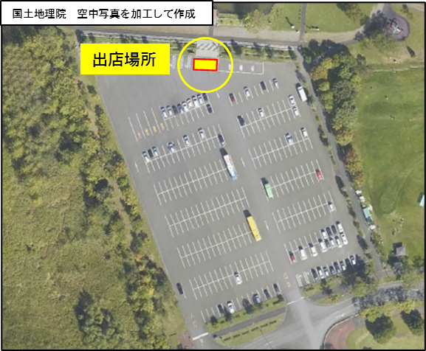
②緑ケ丘展望台
※出店場所は参考例
